ФОРМА-22: Уведомление об открытии счета депо

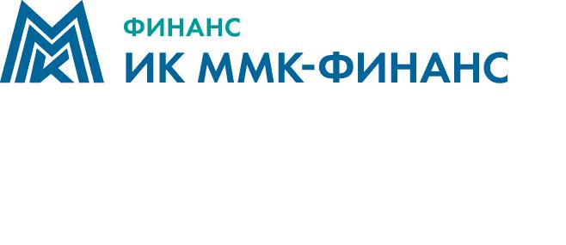 | Депозитарий ООО ИК "ММК-ФИНАНС"  Лицензия на осуществление депозитарной деятельности № 174-05503-000100 от 01.08.2001г., выдана ФКЦБ РФ  местонахождение: 455019, Челябинская область, г. Магнитогорск, ул. Кирова, д.70  почтовый адрес: 455019, Челябинская область, г. Магнитогорск, ул. Кирова, д.70  ИНН: 7446045354 тел: (3519) 25-60-04

УВЕДОМЛЕНИЕ № _______________
ОБ ОТКРЫТИИ СЧЁТА ДЕПО
Отчёт сформирован ________________________

Ф.И.О. депонента:
Номер и дата поручения депонента
Номер и дата приёма поручения в депозитарии
Инициатор поручения

Операция:
Номер и дата операции в депозитарии
Счёт депо №
Тип счёта депо
Дата открытия счёта депо
Документы - основания
Стадия исполнения

Уполномоченное лицо депозитария ____________________ / __________________/
М.П.

